L’ÉQUIPE ENSEIGNANTE

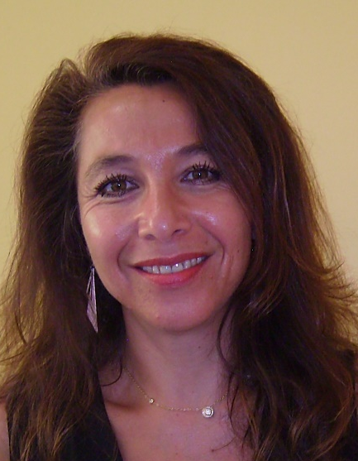
Emmanuelle IBANEZ Jennifer SIRDEY Hadjira BOUHALOUFA
Classe GS 1 Classe GS 2 Classe GS 3
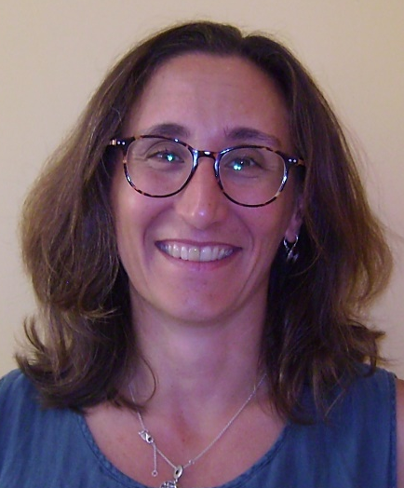
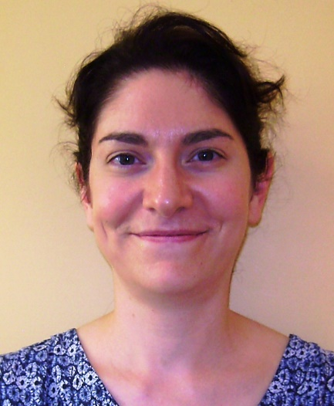

Mehdi BOUGHAL Véronique DORFIN Louise LOCHMANN
Classe MS 4 Classe MS 5 Classe MS 6
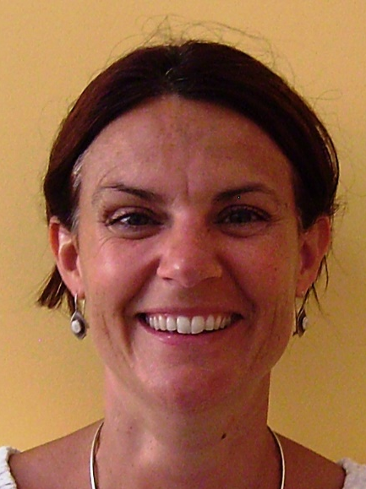

Estelle FAURISSOU Tifanie GAMET Catherine PEREIRA
Classe PS/GS 7 Classe PS/GS 7 Classe PS 8

Karen HENNEQUIN Juliette WEILL Carole IGIER
Classe PS 9 Classe PS 9 Classe PS 10
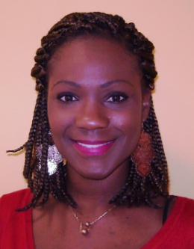

Elsa NEBOR Myriam NERIS Laurence CHAUVAT
Classe - de 3 ans Enseignante ZIL Directrice

LES ATSEMS ET LES AGENTS MUNICIPAUX
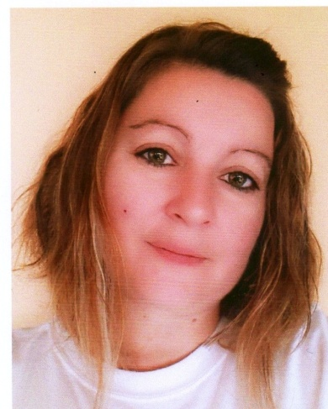
Henrique QUEIROS Béatrice BRUTO Karima HAMNAME
Gardien de l’école Atsem Atsem

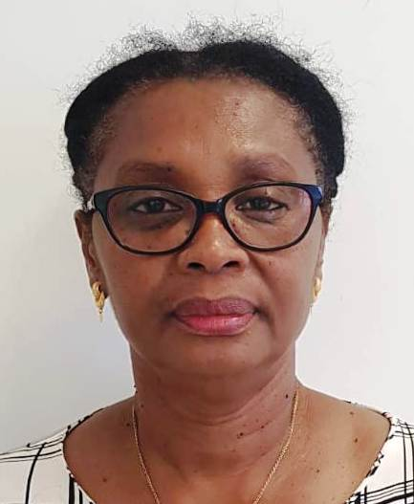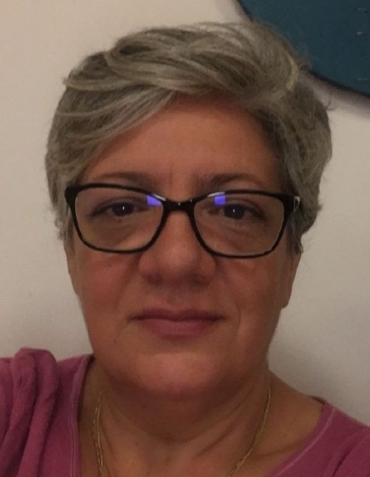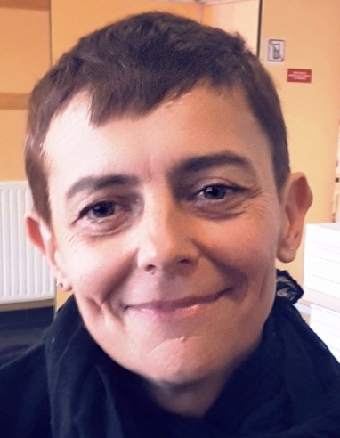
Zaïnaba MOUMINI Isabel RAMOS Nathalie BESNIER
Atsem Atsem Atsem

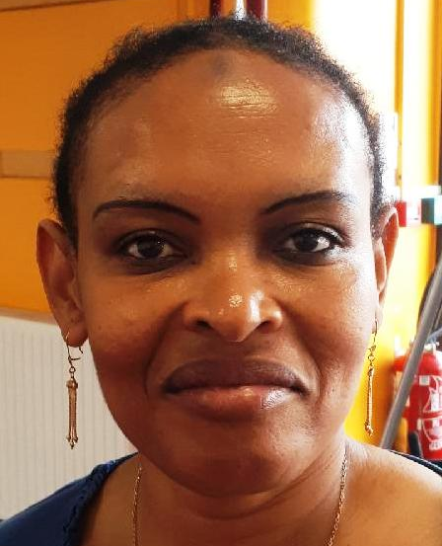
Géraldine CRETON Housnati HACHIM
Atsem Adjointe technique

